ФЕДЕРАЛЬНОЕ АГЕНТСТВО СВЯЗИ

Сибирский государственный университет

телекоммуникаций и информатики.

Межрегиональный центр переподготовки специалистов

лабораторная работа №1
по дисциплине
«Теория языков программирования и методов трансляции»

Выполнил: студент группы ИБТ-02
Солдатенко В. А.

Проверил:
Бах О. А.

2012
Тема: генерация цепочек языка.
Постановка задачи.
Пусть язык задан контекстно-свободной грамматикой (теоретический материал разделов 1.1–1.4). Написать программу, которая по заданной грамматике будет генерировать ВСЕ цепочки языка в некотором диапазоне длин. Использовать только левосторонний или правосторонний вывод! Диапазон длин генерируемых цепочек должен задаваться пользователем при запуске программы.
Предусмотреть возможность выбора пользователю – использовать заданную в программе грамматику или вводить свою с клавиатуры.
На вход программы подаётся КС-грамматика (терминальный и нетерминальный алфавиты, целевой символ, правила вывода), задаётся диапазон длин цепочек, указывается тип вывода (левосторонний или правосторонний).
Рекомендуется для ввода исходных данных использовать соответствующую форму. При вводе правил грамматики не рекомендуется предоставлять пользователю излишнюю свободу действий, например, удобнее запретить ввод в левой части правил более чем одного нетерминального символа, чем проверять введённые правила на соответствие контекстно-свободному типу.
На выходе должен быть список построенных цепочек. Все цепочки в списке должны быть различны. При получении одинаковых цепочек (разными способами) их следует сохранять в списке выводимых цепочек только в случае выполнения дополнительного задания.
Проверить программу на примерах из лекционного курса и на заданиях из контрольных вопросов к теоретической части.
Дополнительно: Дополнить предыдущую программу таким образом, чтобы для одной или нескольких цепочек (цепочки выбирает пользователь из числа построенных на предыдущем этапе работы) строилось дерево вывода, т.е. была структурно представлена последовательность правил, использованных при построении цепочки.

Описание входных данных программы и её результатов.
Входными данными являются: алфавит терминальных символов, алфавит нетерминальных символов, целевой символ, множество правил, диапазон длин генерируемых цепочек (два числа – мин. и макс. длины), а также параметр, определяющий, какой тип вывода использовать (левосторонний или правосторонний).
Результат: цепочки языка, длины которых находятся в заданном диапазоне.

Описание основных переменных, а также основных блоков и подпрограмм.
Тип для записи правила
type rule = record
left: char; // левая часть правила
right: string; // правая
end;
Переменные:
r: array[1..1000] of rule; // множество правил
nr, lc1, lc2, nc: integer; // nr - кол-во правил; lc1, lc2 - мин. и макс. длина генерируемых цепочек; nc - кол-во правил с пустой прав. частью
alph1, alph2: set of char; // нетерминальный и терминальный алфавиты соответственно
Основная процедура:
procedure gen(s: string; const lr: char); // генератор цепочек, s - полученная на данный момент цепочка

Алгоритм решения задачи.
Решение — рекурсивное. На каждом этапе имеем сгенерированную строку (в самом начале берем в качестве нее целевой символ).
Проходим в цикле по этой строке посимвольно слева-направо (или справа-налево в зависимости от типа вывода) и для текущего символа строки (если он нетерминальный) ищем правило, по которому можно этот символ заменить. Если оно нашлось, то делаем замену по правилу и рекурсивно обрабатываем полученную строку.
Если длина полученной строки находится в заданном диапазоне и строка не содержит нетерминалов и ранее не была выведена, то её выводим в результат.
Если длина строки такова, что превосходит максимально возможную для заданного диапазона и ее длину нельзя уменьшить пустыми правилами, прекращаем процедуру генерации.

Текст программы.
Здесь приведен только основной фрагмент текста программы (весь текст можно посмотреть в файле unit1.pas).
// тип для правила
type rule = record
left: char; // левая часть правила
right: string; // правая
end;

var
r: array[1..1000] of rule; // множество правил
nr, lc1, lc2, nc: integer; // nr - кол-во правил; lc1, lc2 - мин. и макс. длина генерируемых цепочек; nc - кол-во правил с пустой прав. частью
alph1, alph2: set of char; // нетерминальный и терминальный алфавиты соответственно

// генератор цепочек, s - полученная на данный момент цепочка
procedure gen(s: string; const lr: char);
var
i, j: integer;
s1: string;
f: boolean;
begin
if (length(s) >= lc1) and (length(s) <= lc2) then begin
// проверяем наличие нетерминалов в цепочке
f := false;
for i := 1 to length(s) do
if s[i] in alph1 then begin
f := true;
break;
end;
if not f then begin // если их нет, то выводим цепочку, если ее еще не было
for i := 0 to form1.memo2.Lines.Count - 1 do
if s = form1.memo2.Lines[i] then exit;
form1.memo2.Lines.Add(s);
end;
end;
if length(s) > lc2 + nc then exit;
if lr = 'l' then begin
for i := 1 to length(s) do begin
if s[i] in alph1 then
for j := 1 to nr do
if r[j].left = s[i] then begin
// заменяем нетерминал по правилу
s1 := copy(s, 1, i - 1);
s1 := s1 + r[j].right + copy(s, i + 1, length(s) - i);
gen(s1, lr); // рекурсивно обрабатываем полученную цепочку
end;
end;
end
else begin
for i := length(s) downto 1 do begin
if s[i] in alph1 then
for j := 1 to nr do
if r[j].left = s[i] then begin
// заменяем нетерминал по правилу
s1 := copy(s, 1, i - 1);
s1 := s1 + r[j].right + copy(s, i + 1, length(s) - i);
gen(s1, lr); // рекурсивно обрабатываем полученную цепочку
end;
end;
end;
end;

Результаты работы.
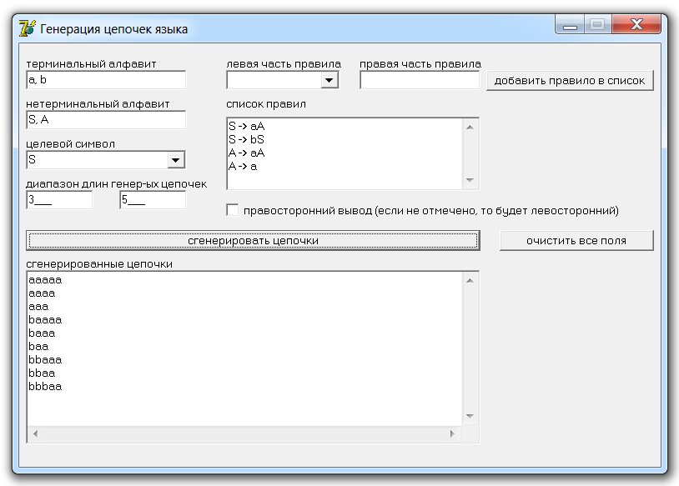

Ответы на контрольные вопросы.
- Как поведёт себя программа, если при вводе правил грамматики сделать ошибку – ввести правила грамматики, не соответствующей КС-типу, или не использовать какие-то символы исходных алфавитов, или поместить в левой части правил терминальный символ?
Ввести правила, не соответствующие КС-типу невозможно. Не использование каких-либо символов алфавита работе программы не мешает. Поместить в левой части правил терминальный символ невозможно.

- Используется ли при генерации цепочек рекурсия? Если да, то как ограничена её глубина?
Используется. Глубина рекурсии зависит от максимальной длины цепочки, которую нужно генерировать. Когда на текущем шаге рекурсии длина полученной цепочки превосходит максимальную длину требуемой цепочки и в ней нет нетерминалов, которые можно удалить пустыми правилами, то рекурсивный вызов не производится.

- Какой язык порождается грамматикой G({0},{S,A},{S→AAA, A→AAA |0}, S)? Правильно ли Ваша программа работает на этом примере? Если нет – доработайте программу.
Порождается язык {0^{2n+1} | n>0}. Программа на этом примере работает правильно.

- Разрешает ли Ваша программа использовать в исходной грамматике пустые правила? Если нет – доработайте программу.
Программа поддерживает пустые правила.

Генерируемые цепочки не соответствуют по длине. Дорабатывайте программу.
